**Prénom :**

**Nom :**

Logo%20BTP%20CFA%20Maine-et-Loire%2050mm%20-%20v3[1]

**Cours**

**Les transformations de l’espace productif français**

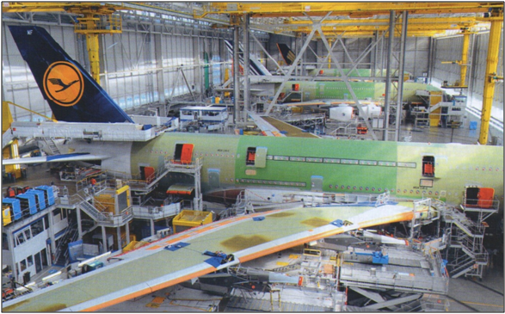

Hall d’assemblage de l’Airbus A 380 à Toulouse

Problématique :

* Comment l’espace productif français s’organise-t-il ?
* Quels sont les facteurs des évolutions touchant l’espace productif français ?

**Séance 1 : Le redéploiement de l'espace productif**

Document 1 : La répartition des secteurs d’activité

**[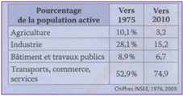](https://sites.google.com/site/histoiregeoterminalebacpro/geographie/sequence-3-les-transformations-de-l-espace-productif-et-decisionnel/DOC%201.png?attredirects=0)**

**1/ Quel commentaire vous inspire ces données ?**

**-----------------------------------------------------------------**

**-----------------------------------------------------------------**

**-----------------------------------------------------------------**

**-----------------------------------------------------------------**

**-----------------------------------------------------------------**

**-----------------------------------------------------------------**

Document 2 : Dynamiques et déprises agricoles

**[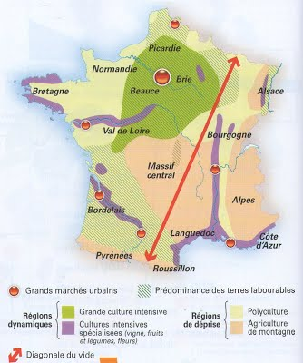](https://sites.google.com/site/histoiregeoterminalebacpro/geographie/sequence-3-les-transformations-de-l-espace-productif-et-decisionnel/img061.jpg?attredirects=0)**

**2/ Définissez le terme « déprise agricole » et commentez la carte :**

**-----------------------------------------------------------------**

**-----------------------------------------------------------------**

**-----------------------------------------------------------------**

**-----------------------------------------------------------------**

**-----------------------------------------------------------------**

**Séance 2 : La nouvelle donne industrielle**

Document 3 : La nouvelle donne industrielle

**[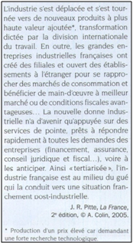](https://sites.google.com/site/histoiregeoterminalebacpro/geographie/sequence-3-les-transformations-de-l-espace-productif-et-decisionnel/DOC%203.png?attredirects=0)**

**3/ Quel contexte économique est-il nécessaire de préciser ?**

**-----------------------------------------------------------------**

[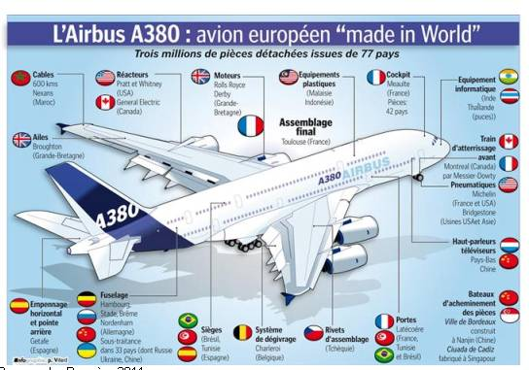](http://www.google.fr/url?sa=i&rct=j&q=&esrc=s&source=images&cd=&cad=rja&uact=8&ved=0ahUKEwjFhbWDt_3YAhVHQBQKHeEQB_wQjRwIBw&url=http://www.melchior.fr/cours/question-1-quels-sont-les-fondements-du-commerce-international-et-de-linternationalisation-de&psig=AOvVaw3CNB_vxb1wmPCgAu15BFnp&ust=1517324050990701)

**4/ Expliquez le terme « division internationale du travail »**

**-----------------------------------------------------------------**

**-----------------------------------------------------------------**

**-----------------------------------------------------------------**

**-----------------------------------------------------------------**

[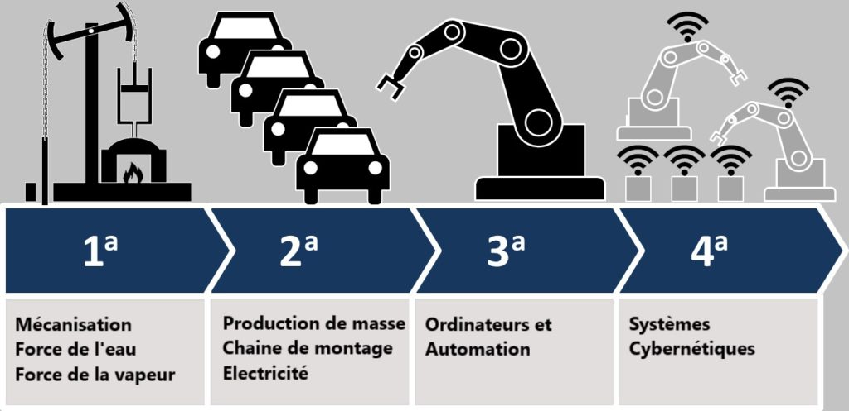](https://www.google.fr/url?sa=i&rct=j&q=&esrc=s&source=images&cd=&cad=rja&uact=8&ved=0ahUKEwie3N3ct_3YAhXBuhQKHc-8BaYQjRwIBw&url=https://www.automation-sense.com/blog/automatisme/industrie-4-0-l-usine-du-futur-va-revolutionner-nos-methodes-de-production.html&psig=AOvVaw25SUJrWWyvirzT0PaE3pUS&ust=1517324319051192)

**5/ Donnez les caractéristiques de la « nouvelle donne industrielle » au niveau de l’espace productif :**

**-----------------------------------------------------------------**

**-----------------------------------------------------------------**

**-----------------------------------------------------------------**

**-----------------------------------------------------------------**

**-----------------------------------------------------------------**

**-----------------------------------------------------------------**

**-----------------------------------------------------------------**

**-----------------------------------------------------------------**

**Séance 3 : Les pôles de compétitivité**

Document 4 : Les pôles de compétitivité

**[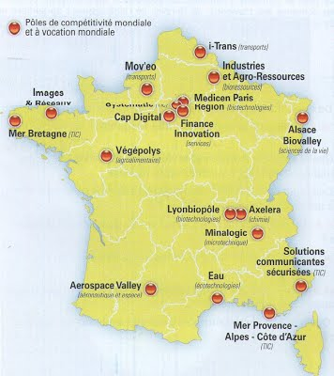](https://sites.google.com/site/histoiregeoterminalebacpro/geographie/sequence-3-les-transformations-de-l-espace-productif-et-decisionnel/img059.jpg?attredirects=0)**

**6/ Où sont situés les pôles de compétitivité ? D’après vous, pourquoi ?**

**-----------------------------------------------------------------**

**-----------------------------------------------------------------**

**-----------------------------------------------------------------**

**-----------------------------------------------------------------**

**-----------------------------------------------------------------**

Document 5 : Les activités tertiaires

**[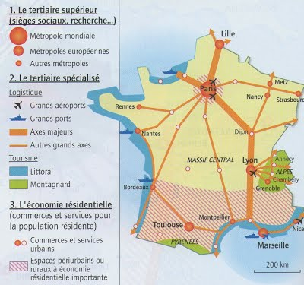](https://sites.google.com/site/histoiregeoterminalebacpro/geographie/sequence-3-les-transformations-de-l-espace-productif-et-decisionnel/img937.jpg?attredirects=0)**

**7/ Commentez cette carte :**

**-----------------------------------------------------------------**

**-----------------------------------------------------------------**

**-----------------------------------------------------------------**

**-----------------------------------------------------------------**

**-----------------------------------------------------------------**

**-----------------------------------------------------------------**

Document 6 : L’appel à projet pour les pôles de compétitivité

[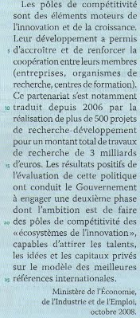](https://sites.google.com/site/histoiregeoterminalebacpro/geographie/sequence-2-acteurs-et-enjeux-de-l-amenagement-des-territoires-en-france/img406.jpg?attredirects=0)



**8/ Expliquez la comparaison des pôles de compétitivité avec les « écosystèmes de l’innovation »**

**-----------------------------------------------------------------**

**-----------------------------------------------------------------**

**-----------------------------------------------------------------**

**-----------------------------------------------------------------**

**-----------------------------------------------------------------**

**-----------------------------------------------------------------**

**-----------------------------------------------------------------**

**-----------------------------------------------------------------**

**-----------------------------------------------------------------**

**-----------------------------------------------------------------**